LEXIQUE DE LA COIFFURE
Être blond
Être brun
Être roux | 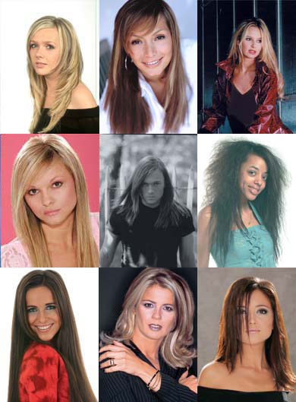
Être auburn
Avoir les cheveux gris
Avoir les cheveux grisonnants
Avoir les cheveux blancs
Avoir les cheveux bouclés, frisés
Avoir les cheveux ondulés
Avoir les cheveux raides
Avoir les cheveux fins
Avoir les cheveux épais
Avoir les cheveux teints
Avoir les cheveux gras
Avoir les cheveux secs
Comment sont vos cheveux? Les coiffures et coupes de cheveux:
 | Coupe de cheveux
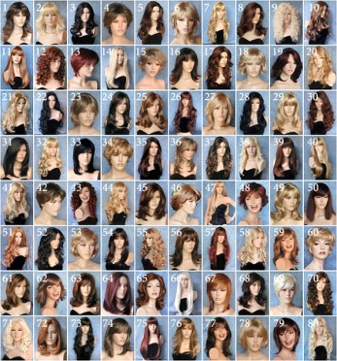 | Avoir les cheveux courts
 | Avoir les cheveux longs
 | Avoir les cheveux mi-longs
 | Avoir les cheveux en brosse
 | Coupe au carré
 | Permanente
 | Brushing
 | Boucle
 | Mèche de cheveux
 | Mèches
 | Frange
 | Queue de cheval
 | Chignon
 | Tresse / natte
 | Couettes
Prendre soin de ses cheveux:
Se coiffer
Relever ses cheveux
Défaire ses cheveux
Avoir les cheveux attachés | 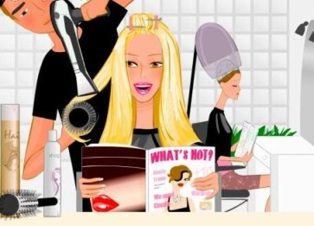
Se brosser les cheveux
Se peigner
Se faire un brushing
Se laver les cheveux
Mettre de l'après shampoing
Se teindre les cheveux
Se faire teindre les cheveux
Se défriser les cheveux
Se faire friser les cheveux
Se faire faire une permanente
Se faire faire des mèches
Couper
Egaliser

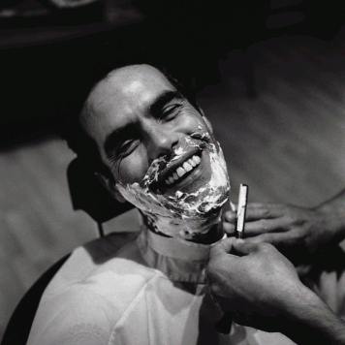
Côté garçons:
Barbe
Moustache
Rasoir
Rasoir électrique
Blaireau
Mousse à raser
Après rasage


Le nécessaire du coiffeur:
 | Un peigne
 | Une brosse à cheveux
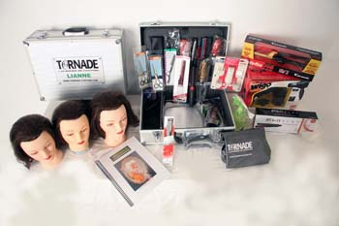 | Une barrette
 | Une épingle à cheveux
 | Des bigoudis
 | Un fer à friser
 | Un fer à défriser
 | Une brosse coiffante
 | Un sèche cheveux
 | Une perruque
 | Shampoing
 | Shampoing antipelliculaire
 | Produits coiffants
 | Gel
 | Mousse
 | laque

